Keuze image panel koptelefoon project
Panel 4:
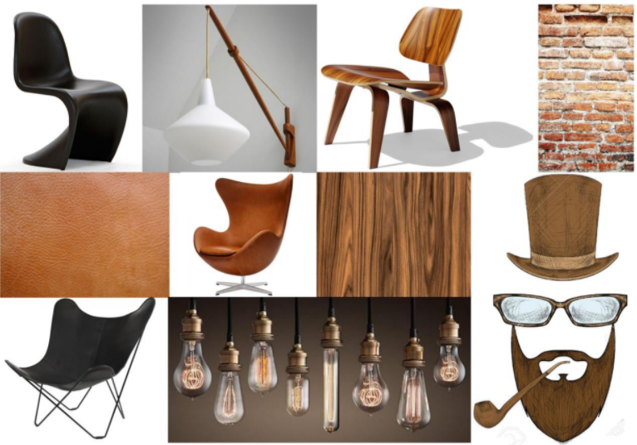

De reden dat ik voor image panel 4 kies is omdat ik hier interesse in heb. Ik vind dat er uitdaging moet zijn, alleen er moet ook interesse zijn. Ik heb mijn interesse alleen liggen bij panel 4. Dit omdat ik hier vette ideeën bij kan verzinnen.
Uitdaging is er ook zeker. Ik wil specifiek voor een bepaalde groep gaan die ik voor mezelf al heb uitgekozen.

